Волонтерское движение: Мы за здоровый образ жизни!» | 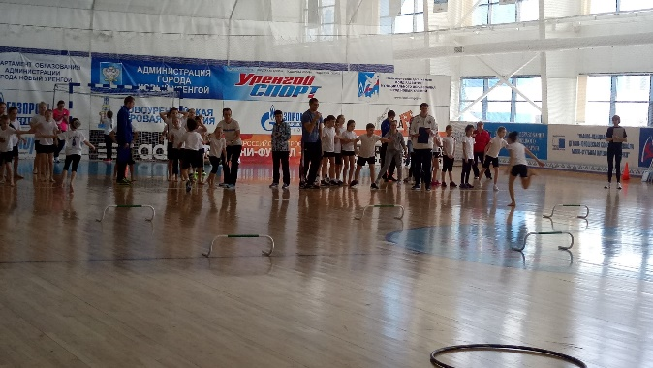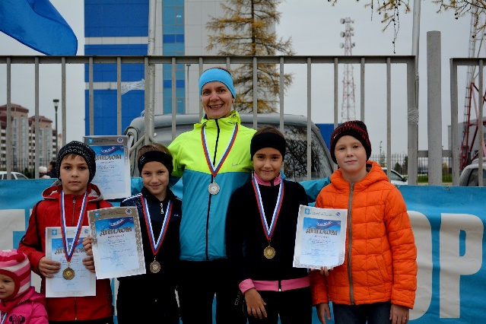

Сценарий флешмоба по пропаганде ЗОЖ:
«Дружно, смело, с оптимизмом за здоровый образ жизни!»

Цели:
- воспитание у обучающихся сознательного отношения к укреплению своего здоровья,
-стремления к регулярным занятиям физкультурой и спортом,
-формирование навыков общения в процессе подготовки мероприятия,
-развитие их творческой активности,
-эмоциональное воздействие на зрителей с целью пропаганды здорового образа жизни.

Подготовительный этап:
1. Объявляется конкурс листовок на тему: «Дружно, смело, с оптимизмом за здоровый образ жизни!»
«Солнце, воздух и вода – наши лучшие друзья!»,
«Алкоголю и куренью – Нет, Нет, Нет!»,
«Спорт – это жизнь!»,
«В здоровом теле – здоровый дух!»,
«Наш выбор – здоровье!»,
«Спорту, здоровому образу жизни – да, да, да!».
"Ангина и кашель бывают у тех, кто смотрит со страхом на лыжи и снег".
"Вини себя за вид болезненный и хмурый, не занимаешься, ты видно физкультурой"
"Не забывай в числе других продуктов побольше кушать овощей и фруктов".

Место проведения: Спортивный зал « Прогимназия «Центра детства»

Оборудование:
-листовки на тему: «Дружно, смело, с оптимизмом за здоровый образ жизни!»
-круги (23 шт. с надписью: Мы за здоровый образ жизни!)
-Содержательная часть выступления агитбригады

Представление учеников:
Вас приветствует агитбригада «ЗОЖ»
Я – Мария, люблю на коньках кататься.
Я – Виктория, люблю танцами заниматься.
Я – Лиза, плавать обожаю!
А я - Майрбек, с удовольствием голы забиваю.
Я – Каплан, два года секцию дзюдо посещаю.
А я - Софья, гимнасткой стать мечтаю!
Я- Никита в хоккей играю.
А я –Алина, теннис люблю и стать чемпионкой хочу!

НАШ ДЕВИЗ: Дружно, смело, с оптимизмом за здоровый образ жизни!

1 ученик:
- Мы молодежь 21 века!
В наших руках судьба человека!
- Слушайте, слушайте, слушайте!
- Мы вам откроем здоровья наказ.
- Эй, ребята, послушайте нас!
- Вредным привычкам дадим мы отказ!

2 ученик:
- Мы откроем вам секрет,
‒ Как здоровье сохранить,
‒ Как о будущем планеты
‒ Нам заботиться и жить!

3 ученик:
‒ За здоровый образ жизни
мы бороться не устанем!
‒ За здоровый образ жизни,
мы своею грудью встанем!

4 ученик:
‒ Плечом к плечу, рука за руку.
Мы скажем: «Нет» болезням, мукам!
‒ Мы - за здоровье нации!
‒ Мы – за здоровый образ жизни!

5 ученик:
Мы – за здоровье, мы – за счастье,
Мы – против боли и несчастья!
За трезвый разум, за ясность мысли,
За детство, юность, за радость жизни!

6 ученик:
Пусть услышат все люди на нашей планете,
Что здоровье – главное на свете.
Об этом знают даже маленькие дети!

ученик:
Грязь принесет нам вред, болезни.
Но я дам совет полезный,
Мой совет совсем не сложный –
С грязью будьте осторожны.
Руки, уши чаще мойте.
Грязь- зараза, Вы не спорьте!

ученик:
Следует, ребята, знать
Нужно всем подольше спать.
Ну а утром не лениться —
На зарядку становиться!

Все:
Быть здоровым – это модно!
Дружно, весело, задорно!
Становитесь на зарядку!
Организму – подзарядка!

ученик:
Чистить зубы, умываться,
И почаще улыбаться,
Закаляться, и тогда
Не страшна тебе хандра.

ученик:
У здоровья есть враги,
С ними дружбы не води!
Среди них тихоня лень,
С ней борись ты каждый день.

ученик:
Чтобы ни один микроб
Не попал случайно в рот,
Руки мыть перед едой
Нужно мылом и водой.

ученик:
Кушать овощи и фрукты,
Рыбу, молокопродукты —
Вот полезная еда,
Витаминами полна!

ученик:
На прогулку выходи,
Свежим воздухом дыши.
Только помни при уходе:
Одеваться по погоде!

ученик:
Ну, а если уж случилось:
Разболеться получилось,
Знай, к врачу тебе пора.
Он поможет нам всегда!

ученик:
Вот те добрые советы,
В них и спрятаны секреты,
Как здоровье сохранить.
Научись его ценить!

ученик:
Мы желаем вам, ребята,
Быть здоровыми всегда.
Но добиться результата
Невозможно без труда!

ученик:
Постарайтесь не лениться –
Каждый раз перед едой,
Прежде, чем за стол садиться,
Руки вымойте водой.

ученик:
И зарядкой занимайтесь
Ежедневно по утрам.
И, конечно, закаляйтесь –
Это так поможет вам!

ученик:
Свежим воздухом дышите
По возможности всегда,
На прогулки в лес ходите,
Он вам силы даст, друзья!

ученик
Есть преграда – не сдавайся,
И успехов добивайся.
Ты со спортом подружись,
Сделай радостнее жизнь.
И увидишь: там и тут -
Все дела на лад пойдут

ученик:
Мы открыли вам секреты,
Как здоровье сохранить,
Выполняйте все советы,
И легко вам будет жить!

ученик:
– Мы хотим, чтобы среди всех жителей земли не было равнодушных ни к своему
здоровью, ни к здоровью окружающих.
А мы вам в этом готовы помочь.
Вставайте со своих мест и повторяйте за нами.
Танец «Помогатор».

Все: Спорт, движение для нас – это просто высший класс.
Мы за здоровый образ жизни!

